Ансамбль гитаристов "Аккорд "
12.05.2020г.
Тема занятия: "Изучение "Песенки друзей" Г.Гладкова
Посмотреть видео:
https://www.youtube.com/watch?v=jm-ygYEDvTA
Ответь на вопросы: 1. Исполни вступление со счетом вслух, первый куплет, припев, второй куплет, припев, третий куплет со словами.
2. Продолжаем изучение аккомпанемента. Повторяем аккорды.

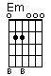 Аккорд ми минор 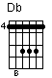 Аккорд ре бемоль мажор
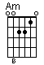Аккорд ля минор 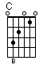 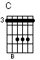 Аккорд до мажор 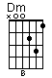 Аккорд ре минор 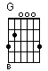Аккорд соль мажор 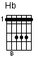Аккорд си бемоль мажор

3. Соединяем аккорды со словами третьего припева. Для этого нам необходимо вспомнить аккорды, которые мы использовали в первом и втором припеве, и в таком же порядке соединить их со словами третьего припева.

4. Повтори пройденные произведения со счётом вслух. Повтори первый куплет, припев, второй куплет, припев, третий куплет со словами. Выучи третий припев.

